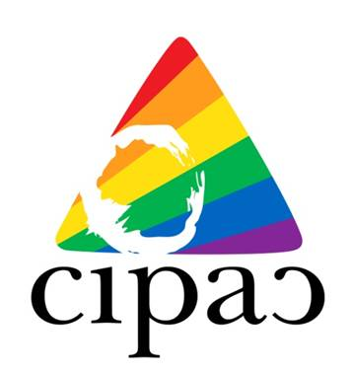
¿A quién pertenece la bandera multicolor?
Francisco Madrigal Ballestero
CIPAC
Varias son las discusiones entre diferentes grupos sociales sobre la creación, propiedad, espíritu e inspiración de las banderas multicolor, de ahí la necesidad de profundizar en la historia de un símbolo que ha significado para diferentes poblaciones, una expresión de orgullo.
Los Falansterios (la bandera multicolor con 7 colores)
Charles Fourier conocido como socialista utópico, (1772-1837) creó la concepción de los falansterios, comunidades que pretendían resolver todos los problemas sociales donde la libertad, la comodidad y el placer de cada quien serían el eje de una vida comunicaría. Bajo el lema diversidad y unidad, parte su uso del arcoíris como símbolo, se desconoce la fecha exacta del uso de la bandera multicolor en esta población, se presume después del año 1800, y aunque algunos consideran a Fourier como el padre del cooperativismo, su concepto iba mucho más allá, ya que sus comunidades no solo regulaban la vida económica de sus integrantes, sino que también la social y sexual. Quizá Fourier nunca hubiese estado de acuerdo entre dicha relación, primero por el espíritu mismo del falansterio y por su propio concepto de socialismo.
El cooperativismo (bandera multicolor con 7 colores y a partir 2001 con 6)

En la historia del cooperativismo se dice que nace formalmente en el año 1844, con los Pioneros de Rochdale, en Inglaterra, bajo los principios de libre adhesión y retiro, control democrático, neutralidad política y religiosa, ventas al contado, devolución de excedentes, interés limitado sobre capital y educación continua. Esto ratifica las diferencias con el espíritu falansterio.
Desde 1896 L. Bernardot, propuso la bandera de los Falansterios como su símbolo, bajo el mismo lema “diversidad y unidad”, pero no es sino hasta 1923 en Bélgica, que la Alianza Cooperativa Internacional (ACI) por primera vez convino en que debían tener una bandera que les representara con los siete colores del espectro solar y dos manos entrelazadas.
En el año 2001 en Roma, al reconocer que la bandera multicolor de siete colores, era utilizada por otros movimientos cooperativistas, la ACI adopta su nueva bandera, ahora esta es blanca de la cual emergen palomas de la paz, con seis colores donde la palabra ACI está impresa en su último color, el violeta.
El movimiento Hippy y los derechos civiles (década de los 60s)
En los años sesenta y como una forma de protesta a las corrientes armamentistas norteamericanas, se conformó el movimiento contracultural “hipperstaicos hippy”, conocidos como los hippies.

El rock psicodélico y el folk contestatario eran parte de sus preferencias musicales, así como la revolución sexual y el amor libre fueron parte de su filosofía, el uso de estupefacientes y el activismo radical fue usado como una forma de protesta a la homogeneidad y simplicidad de las estructuras sociales.
Estos, con una visión de mundo pacífica, no consumista e igualitaria, conformaron el Rainbow Family, el cual utilizó la bandera multicolor como uno de sus símbolos.
La bandera de la Paz (década de los 60s)
Según algunos registros, la bandera multicolor como símbolo de la paz, se ondeo por primera vez en Italia en el año 1961, con la palabra “pace” o paz en español, bajo la campaña “pace di tuta i balconi”, donde los italianos instalaron en sus balcones más de un millón de banderas por la paz en Irak. De ahí en adelante, en diferentes países del mundo se siguió utilizando este símbolo como un símbolo de paz.
La bandera de la diversidad sexual (década de los 70s)
Gilbert Baker, diseño la primera bandera como símbolo de orgullo de la diversidad sexual en los años 70, la cual fue utilizada por primera vez en el Festival de Orgullo en San Francisco el 25 de junio de 1978. Esta consistía inicialmente de ocho colores.
- Rosa: sexualidad
- Rojo: vida
- Naranja: curación
- Amarillo: luz del Sol
- Verde: naturaleza
- Turquesa: magia
- Azul: serenidad
- Violeta: espíritu
Dado que el encontrar todos los colores y los pigmentos se hacía difícil y porque cuando se colocaron las banderas en los postes de luz en San Francisco, no se veían con claridad sus tonos, se decidió un año después, reducir los colores de la bandera a seis franjas. Actualmente esta bandera fue reconocida oficialmente por el Congreso Internacional de Fabricantes de Banderas como símbolo de la diversidad sexual.
Ya a finales de los años 90s, se agregó el color negro a la bandera multicolor, llamada la “Bandera de la Victoria sobre el Sida”, con el compromiso que Washington será la ciudad donde se removerá el color negro una vez se encuentre la cura a dicha enfermedad. Es importante recalcar que la franja roja, siempre deberá estar arriba.
La Wiphala (1200 DC, 2008)
Para los antiguos Incas, WIPHAY, significaba voz de triunfo y LAPX, objeto flexible, ambos sonidos crean la palabra WIPHALY-LAPX, por un fácil pronunciamiento se utiliza WIPHALA.

Los orígenes de la bandera WIPHALA no están muy claros, se dice que fueron encontrados objetos tipo estandartes parecidos a la Wiphala que datan de unos ochocientos años de antigüedad.
En el año 2008, esta bandera fue reconocida como símbolo del Estado Boliviano.

La bandera Tahuantinsuyo o de Cuzco (……1973)
Fue conocida inicialmente como la bandera de Tahuantinsuyo, Tahuantinsuyo fue una emisora de radio del Perú que transmitía música folclórica, en 1973 esta emisora propuso como símbolo la bandera multicolor, como también símbolo de las poblaciones incas. Con apoyo de la cervecería local se confeccionó la bandera y fue trasladada desde la emisora para ser izada en la Plaza de Armas.
El 9 de junio de 1978, la Municipalidad de Cuzco, adopto oficialmente la bandera.
Durante el año 2007 inicia un fuerte debate en el municipio debido a la similitud de la bandera cusqueña con la bandera de la diversidad, por lo que dicha municipalidad quedó en realizar una consulta pública para determinar el destino de dicho símbolo cusqueño.
Durante el 2008, Julio Muñiz, escritor cusqueño, dijo: “La bandera del Cusco tiene más años que el estandarte gay, no tengo nada en contra de esta comunidad pero la bandera del Tahuantinsuyo fue creada primero” y aclara que el emblema con los colores lineales del arco iris tiene raíces ancestrales en la civilización andina.
“Pero dice la historia que doña Flora Tristán, una de las fundadoras del feminismo moderno y abuela de Paúl Gauguin, cuando llegó al Perú en 1847 para reclamar la herencia de su padre, el político Francisco Tristán y Moscoso, en una de las visitas que hizo a Cumana, Arequipa, encontró un templo dedicado al Arco Iris. Al ver la Bandera de los siete colores, se impresionó y a su regreso a Francia, habló con Charles Fourier, creador de los falansterios y logró que la bandera con los siete colores horizontales fuera adoptada como símbolo institucional. (Fuentes: Alianza Cooperativa Internacional. Boletín Informativo COOPERATIVO COPESNA).
Al final, las poblaciones falansterias, las cooperativistas, las hippies, las sexualmente diversas, las pacifistas, las bolivianas, las incas…reconocemos el arcoíris como una manifestación de la naturaleza, que inspiró a nuestros antepasados con sentimientos de amor, solidaridad, paz, diversidad, compromiso, poder… es por ello que nuestro egoísmo no debe acabar con el espíritu de su inspiración, ya que todas las poblaciones que nos identificamos con la bandera multicolor, compartimos los mismos valores.

Los Falansterios 7 colores   | El cooperativismo 7 colores  
Nueva bandera del cooperativismo   | Movimiento Hippy  
Bandera Diversidad Sexual 1978   | Bandera Diversidad Sexual 1979  
Bandera Diversidad Sexual actual | Victoria Contra el Sida
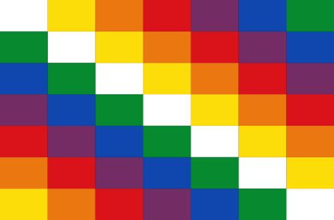  La Bandera wiphala | La Bandera de Cusco, misma que la de la PAZ  

